No 2. augusta Windows 10 lietotāji saņems jubilejas atjauninājumu (Anniversay Update), kurā iekļautas jaunas funkcijas un drošības uzlabojumi.
Pēc Windows 10 jubilejas atjauninājuma notiek operētājsistēmas pārkonfigurācija, tāpēc, pirmo reizi palaižot lietotāja instalētās programmas, tajā skaitā arī programmu Tildes Jumis, programma tiek pielāgota jaunajai konfigurācijai.
Lai konfigurācijas process noritētu sekmīgi, Tildes Jumim ir vajadzīgs instalācijas avots: tā ir instalācija, no kuras pēdējo reizi tika instalēts/jaunināts Tildes Jumis. Pēc noklusējuma instalācija atrodas mapē “Downloads”.
Ja šī instalācija ir pieejama, Tildes Jumis pirmajā palaišanas reizē pārkonfigurāciju veic automātiski.
Ja instalācija kaut kādu iemeslu pēc ir izdzēsta no mapes “Downolads”, lietotājam tiks attēlots paziņojums:
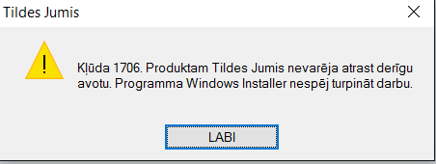
Šajā gadījumā Tildes Jumis ir jāatinstalē un jāinstalē vēlreiz.
Noklikšķiniet ar peles labo taustiņu uz pogas “Start” un izvēlieties “Control Panel”.
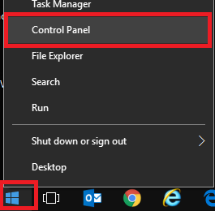
Izvēlieties “Programms and features”.
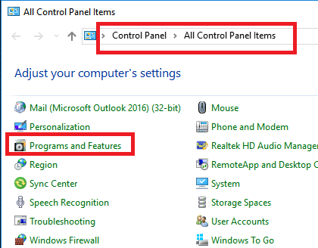
Tiks attēlots saraksts ar instalētajām programmām. Jāatrod programma Tildes Jumis un jānoklikšķina uz “Uninstall”.
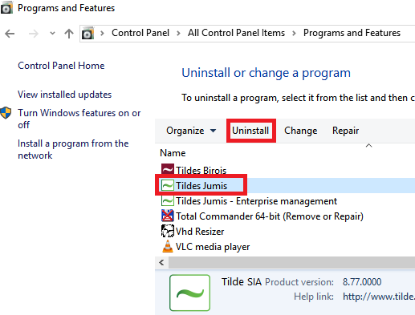
Tildes Jumis 2016. gada aprīļa versiju var lejupielādēt šeit.
Instalācija ir jāatarhivē un, lai sāktos instalācija, no atarhivētās mapes jāpalaiž fails setup.exe. Tālāk jāizvēlas nepieciešamais instalācijas tips.
Pēc sekmīgas instalācijas mēģiniet pieslēgties.

